Prozessleitsystem in der Cloud
B&R ermöglicht weltweit sicheren Daten-Zugriff mit APROL
APROL lässt sich zukünftig in der Cloud installieren und betreiben. Damit stehen Daten und Auswertungen des B&R-Prozessleitsystems weltweit zur Verfügung. Das Engineering mit verteilten Entwicklerteams wird zudem massiv vereinfacht.
APROL kann auf virtuellen Computern aller gängigen Cloud-Anbieter installiert werden. Die Daten werden von einer lokalen APROL-Installation vorverarbeitet und komprimiert, sodass nur aussagekräftige Daten an die Cloud-Datenbank versendet werden. Mit diesem Ansatz, der an das Konzept des Fog- oder Edge-Computings angelehnt ist, werden die Kosten für den Datenverkehr niedrig gehalten.
APROL unterstützt die Protokolle MQTT, AMQP und OPC UA. Die Zahl der lokalen APROL-Installationen, die Daten an ein zentrales Cloud-APROL senden, ist nicht beschränkt. Die Auswertungen der Business-Intelligence-Lösungen lokaler und cloudbasierter APROL-Installationen werden über eine REST-Schnittstelle abgerufen.
Maximale Sicherheit
Die Systemarchitektur mit lokalen APROL-Installationen und einer Installation in der Cloud verhindert ungewollte Zugriffe aus dem Internet und garantiert maximale Sicherheit für die Anlage. Zugleich stehen alle Auswertungs-, Reporting- und Business-Intelligence-Funktionen von APROL auch in der Cloud zur Verfügung.
Durch die zentrale Datenhaltung können alle Informationen weltweit dezentral abgerufen werden. Wahlweise können die Inhalte der Datenbank auch von Big-Data-Analysetools der Cloud-Anbieter ausgewertet werden.
Effizientes Engineering
Die APROL-Mechanismen für paralleles und Concurrent Engineering stehen auch bei einer APROL-Installation in der Cloud zur Verfügung. Somit lassen sich große Projekte mit Entwicklerteams auf der ganzen Welt effizient engineeren.

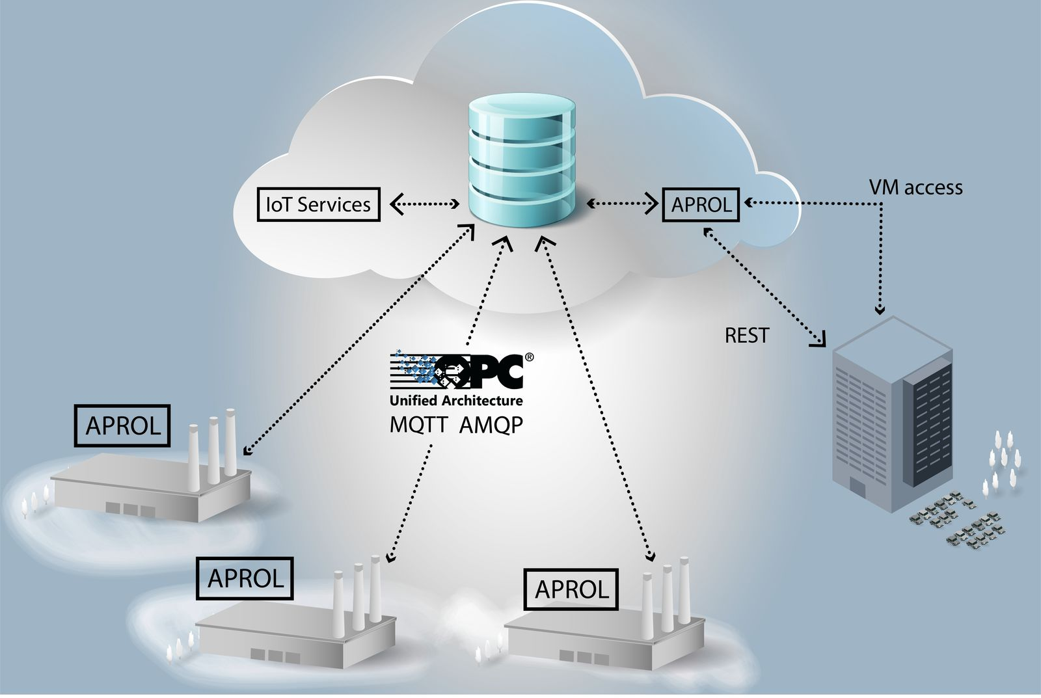
Eine APROL-Installation in der Cloud bietet maximale Flexibilität bei maximaler Sicherheit.

Über B&R
B&R, eine Division des ABB-Konzerns, ist ein weltweit führendes Unternehmen der industriellen Automatisierung mit Hauptsitz in Österreich. Als Branchenführer kombiniert B&R modernste Technologien mit fortschrittlichem Engineering. B&R bietet Kunden aus den unterschiedlichsten Branchen perfekte Gesamtlösungen in den Bereichen Maschinen- und Fabrikautomatisierung, Antriebs- und Steuerungstechnik, Visualisierung und integrierte Sicherheitstechnik. Lösungen für die Kommunikation im Industrial IoT - allen voran OPC UA, POWERLINK und der offene Standard openSAFETY - runden das Leistungsportfolio von B&R ab. Die Software-Entwicklungsumgebung Automation Studio ist wegweisend für zukunftsorientiertes Engineering. Mit innovativen Lösungen setzt B&R neue Standards in der Automatisierungswelt, hilft Prozesse zu vereinfachen und übertrifft Kundenerwartungen.
Weitere Informationen finden Sie unter www.br-automation.com

